EverAccess
Книга
1
Руководство пользователя

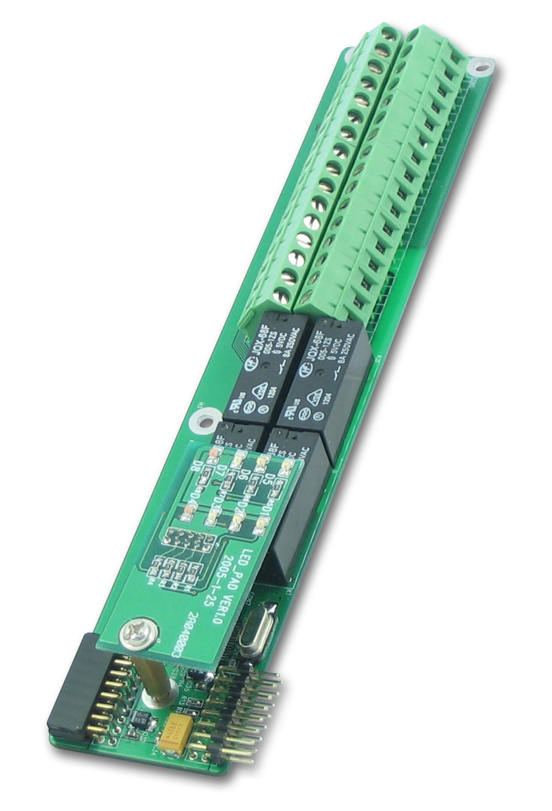

Дверной модуль для контроллера Flex

EFM-DR-1A

Everfocus Electronics Corporation
EFM-DR-1A

Руководство пользователя
© 2004 Everfocus Electronics Corp
1801 Highland Ave Duarte CA 91010
Phone 626.844.8888 • Fax 626.844.8838

Все права защищены. Никакая часть содержания данного руководства не может быть воспроизведена или передана в любой форме или любыми средствами без письменного разрешения корпорации Everfocus Electronics.

Содержание

РАЗДЕЛ 1
Краткий обзор 1
Характеристики 1
Комплектация 1
Спецификация 2

РАЗДЕЛ 2
Установка дверного модуля в контроллер 3
Расположение считывателя/двери 4

РАЗДЕЛ 3
Контакты/Назначение светодиодов 5
Назначение контактов дверного модуля 5
Назначение светодиодов дверного модуля 6

РАЗДЕЛ 4
Подключение 8
Подключение к считывателю 8
Формат RS232 8
Формат Wiegand 26 9
Подключение к дверному замку 9
Подключение к электрическому замку 10
Подключение к магнитному замку 10
Подключение к датчику двери 10
Подключение к кнопке выхода 11
Подключение к тревожному выходу 11

Примечания 13

Краткий обзор
Chapter
1
Контроллер EverAccess® Flex (номер продукта: EFC-02-1A) объединяет в себе технологию универсальности и принцип модульности, обеспечивая при этом надежную работу, легкость в установке, возможность расширения системы, гибкую, но мощную систему настроек. Дверной модуль (номер продукта EFM-DR-1A) является 2-х дверным устройством расширения для контроллера Flex. Модуль предназначен для работы с двумя считывателями.
Контроллер может работать одновременно с 4 дверными модулями. Дверные модули легко устанавливаются, каждый модуль имеет свое место в контроллере. Ниже перечислены основные характеристики дверного модуля.

Характеристики
- Поддержка двух считывателей
- Поддержка одновременно двух стандартов считывателей – Wiegand 26 и EverAccess RS232.
- Питание 12VDC для двух считывателей.
- Поддержка полного управления для двух дверей, включая датчика двери, реле дверного замка и кнопки выхода.
- 2 тревожных выхода
- Поддержка стандартов Wiegand 26 и EverAccess RS232
- Встроенное устройство подавления напряжения (TVS) для защиты контроллера от электрического скачка напряжения
- Большое реле, максимальный ток до 5A при 30VDC
- Встроенный светодиодный дисплей, отображающий статус системы.

 Комплектация
Будьте осторожны при открытии упаковки с электронным оборудованием. Убедитесь, что в коробке упакованы все составные части устройства:
- 3 мм* 4мм винта (для крепления модуля в контроллер)
Если при транспортировке оборудование было повреждено, положите его аккуратно в упаковку и сообщите транспортной компании. Если комплект поставки оказался не полным, сообщите об этом представительству компании Everfocus Electronics Corp. в вашей стране. Картонная коробка является самой надежной упаковкой при транспортировке, сохраните упаковку для последующего перемещения оборудования.
В дополнении, для достижения корректной работы следующие продукты EverAccess требуют использования дверного модуля:
- Контроллер EverAccess Flex (номер продукта EFC-02-1A)
- Считыватели EverAccess (номер продукта ERR-871, ERK-871, ERM-871)

Спецификация
Пункт | Параметр
Кол-во поддерживаемых считывателей | 2
Формат связи | Wiegand26 или EverAccess RS-232
Количество поддерживаемых дверей | 1 с считывателем на вход и на выход  2 с считывателем на вход для каждой двери
Вход | 2 для датчика двери  2 для сигналов кнопки выхода
Релейный выход | 2 релейных выхода для дверного замка  2 релейных выхода для тревоги
Светодиодный индикатор | 2x4
Источник питания | Питание от контроллера
Максимальный ток для релейных выходов | 5A
Установка дверного модуля в контроллер
Раздел
2
В данном разделе описан процесс установки дверного модуля в контроллер EverAccess Flex.
Контроллер EverAccess Flex может работать с 4 дверными модулями и 1 тревожным модулем. Дверные модули устанавливаются каскадным способом справа налево. Дверные модули и тревожный модуль могут быть установлены в любой последовательности.
Ниже описаны шаги установки дверного модуля:
1
2
Рисунок 2.1 Установка дверного модуля в контроллер
- Подключите контакты нового дверного модуля, расположенные в правой нижней его части, к разъему, расположенному в левом верхнем углу уже установленного модуля. Убедитесь, что контакты подходят к разъему
- Используя три винта, прикрутите модуль к плате контроллера.

Расположение считывателя/двери
Один контроллер EverAccess может работать с 4 дверными модулями, каждый из которых контролирует 2 двери. Расположение считывателей/дверей приведено ниже. Подсчет считывателей/дверей осуществляется справа налево от 1 до 8:
Рисунок 2.2 Расположение считывателя/двери
Примечание: Каждая считывателю соответствует одна любая дверь. Для получения дополнительной информации обратитесь к разделу 5.
Контакты/Назначение светодиодов
Раздел
3
В данном разделе приведено описание назначения контактов модуля.

Назначение контактов дверного модуля
Контакты дверного модуля можно разделить на 2 группы, каждая из которых контролирует 2 двери и соответствующие считыватели. Контакты, расположенные с правой стороны (номера от 1 до 16) управляют одним считывателем, в то время, как контакты, расположенные слева (номера от 17 до 32) относятся ко второму считывателю, смотри рисунок ниже. Как описано в разделе «расположения считывателя/двери» номер считывателя зависит от номера дверного модуля, к которому он подключен. Например, контакты дверного модуля #1 ~#16 управляют считывателем 1, контакты дверного модуля #17~#32 управляют считывателем 2. В таблице 3.1 показано назначение контактов дверного модуля.
Рисунок. 3.1 Назначение контактов дверного модуля
Назначение контактов дверного модуля описано в следующей таблице:
Таблица 3.1 Назначение контактов дверного модуля
№ | Название  контакта | Функция | № | Название  контакта | Функция
1 | Reader1_Data0 | Считыватель 1 Wiegand Data 0 | 17 | Reader2_Data0 | Считыватель 2 Wiegand Data 0
2 | Reader1_Data1 | Считыватель 1 Wiegand Data 1 | 18 | Reader2_Data1 | Считыватель 2 Wiegand Data 1
3 | Reader1_DC | Питание для считывателя 1. Выходное напряжение +12 V. | 19 | Reader2_DC | Питание для считывателя 2. Выходное напряжение +12 V.
4 | Reader1_GND | GND для считывателя 1 | 20 | Reader2_GND | GND для считывателя 2
5 | Reader1_ctrl | Линия управления для считывателя 1 | 21 | Reader2_ctrl | Линия управления для считывателя 2
6 | RX_1 | Порт для сигнала TX для считывателя 1 | 22 | RX_2 | Порт для сигнала TX для считывателя 2
7 | TX_1 | Порт для сигнала RX для считывателя 1 | 23 | TX_2 | Порт для сигнала RX для считывателя 2
8 | Door1_ Button | Кнопка выхода для Двери 1 | 24 | Door2_ Button | Кнопка выхода для Двери 2
9 | Door1_GND | GND для контактов 8 & 10 | 25 | Door2_GND | GND для контактов 24 & 26
10 | Door1_ Sensor | Вход датчика двери для Двери 1 | 26 | Door2_ Sensor | Вход датчика двери для Двери 2
11 | Door1_NO | Нормально открытый контакт для реле управления двери 1 | 27 | Door2_NO | Нормально открытый контакт для реле управления двери 2
12 | Door1_COM | Общий контакт для реле управления двери 1 | 28 | Door2_COM | Общий контакт для реле управления двери 2
13 | Door1_NC | Нормально закрытый контакт для реле управления двери 1 | 29 | Door2_NC | Нормально закрытый контакт для реле управления двери 2
14 | Alarm1_NO | Нормально открытый контакт для реле тревожного выхода 1 | 30 | Alarm2_NO | Нормально открытый контакт для реле тревожного выхода 2
15 | Alarm1_COM | Общий контакт для реле тревожного выхода 1 | 31 | Alarm2_COM | Общий контакт для реле тревожного выхода 2
16 | Alarm1_NC | Нормально закрытый контакт для реле тревожного выхода 1 | 32 | Alarm2_NC | Нормально закрытый контакт для реле тревожного выхода 2

Назначение светодиодов дверного модуля
Каждый дверной модуль имеет 8 светодиодных индикаторов. Расположение светодиодов показано на Рис. 3.2. Назначение светодиодов описано в таблице 3.4.
Рисунок 3.2. Расположение светодиодов дверного модуля
Назначение светодиодов дверного модуля описано в таблице ниже:
Таблица 3.2 Назначение светодиодов дверного модуля
Светодиод | Значечение
1 | Тревожное реле #2 активизировано
2 | Подключен считыватель #2
3 | Датчик двери #2 выключен (дверь открыта)
4 | Реле управления дверью #2 активизировано
5 | Тревожное реле #1 активизировано
6 | Подключен считыватель #1
7 | Датчик двери #1 выключен (дверь открыта)
8 | Реле управления дверью #1 активизировано

Подключение
Раздел
4
В данном разделе описан процесс подключения контактов дверного модуля.

Подключение считывателей
Как было упомянуто прежде, каждый дверной модуль может управлять двумя считывателями. К поддерживаемым форматам относятся EverAccess RS232 и Wiegand26. Информация по подключению каждого типа представлена на Рис. 4.1 (a) для RS232 и на Рис. 4.1(b) для Wiegand. (В скобках обозначены контакты второй стороны дверного модуля)

Формат RS232
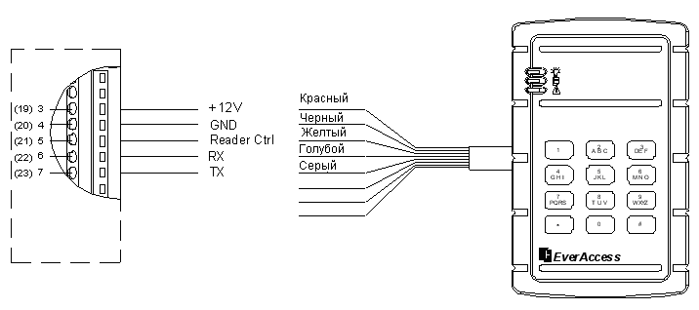
Дверной
модуль
Рисунок. 4.1(a) Подключение считывателя EverAccess использую формат RS232

Формат Wiegand 26
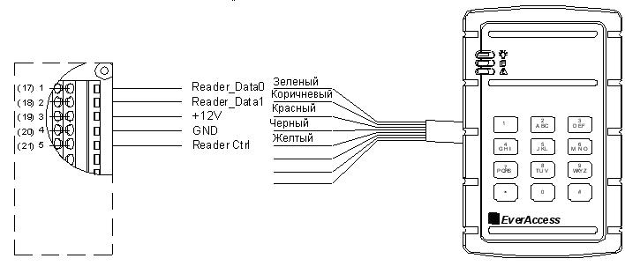
Дверной модуль
Рисунок 4.1 (b) Подключение считывателя EverAccess используя формат Wiegand
Каждый дверной модуль может обеспечить питанием +12V два считывателя. Для подключения считывателей к контролеру необходимо использовать витую пару. Максимальное расстояние передачи данных между считывателем и контроллером зависит от марки кабеля и характеристик считывателя. Перед подключением считывателя изучите инструкцию по установке и эксплуатации.
Примечание: При установке нескольких считывателей, рекомендуется, чтобы все считыватели имели один и тот же формат данных, например, EverAccess RS232 или Wiegand. Разные форматы могут привести к несовместимости системы: карта не может быть принята считывателем.

Подключение к дверному замку
К каждому дверному модулю можно подключить два реле управления дверью. Контакты 11 ~13 для Двери 1 и контакты 27~29 для Двери 2. Контакты 12 и 28 являются общими (COM). Контакты 13 и 29 являются нормально закрытыми (N.C.). Контакты 11 и 27 являются нормально открытыми (N.O.).
Электрический дверной замок должен иметь отдельный источник питания. Выбор источника питания зависит от типа замка. Внимательно выбирайте кабель для подключения дверного замка. На сегодняшний день на рынке существует два типа дверных замков: электрический и магнитный. Пример подключения каждого из типов замков показан на Рис. 4.2 и Рис. 4.3 соответственно.

Подключение электрического замка
Дверной
модуль
Рисунок 4.2 Пример подключения электрического замка

Подключение магнитного замка

Дверной
модуль
Рисунок 4.3 Пример подключения магнитного замка
Примечание:
- Максимальный выходной ток, поступающий от дверного модуля на реле дверного замка не должен превышать 5А. Если ток для реле двери превышает указанное значение, необходимо внешнее реле питания.
- V+ на рисунках означает один из полюсов питания от внешнего источника питания. При использовании источника постоянного тока, используйте положительный полюс питания. При использовании источника переменного тока полюса являются взаимозаменяемыми.

Подключение датчика двери
К дверному модулю можно подключить датчик двери: датчик двери 1 и датчик двери 2 подключаются соответственно к контактам дверного модуля 9 ,10 и 25, 26.
Датчик двери
Дверной
модуль
Рисунок 4.4 Пример подключения датчика двери к контроллеру
ПРИМЕЧАНИЕ: Среди этих 4-х контактов, контакты 9 и 25 - GND, используются для подключения датчика двери или кнопки выхода.

Подключение кнопки выхода
К дверному модулю можно подключить кнопку выхода или датчик. Дверь 1 и Дверь 2 подключены соответственно к контактам 8, 9 и 24, 25.
Дверной модуль
ВЫХОД
Рисунок. 4.5 Подключение REX к контроллеру
ПРИМЕЧАНИЕ: Среди этих 4-х контактов, контакты 9 и 25 - GND, используются для подключения датчика двери или кнопки выхода.

Подключение к тревожному выходу
Тревожный модуль имеет 8 тревожных входов и 8 тревожных выходов. Пользователь может привязать различные события к соответствующему статусу реле. Существует 3 контакта: COM, N.O и N.C. Подключение зависит от устройства тревоги. Перед подключением прочтите инструкцию по эксплуатации устройства тревоги. На Рис. 4.6 и Рис. 4.7 показан пример подключения 1-канального тревожного сигнала тревоги.
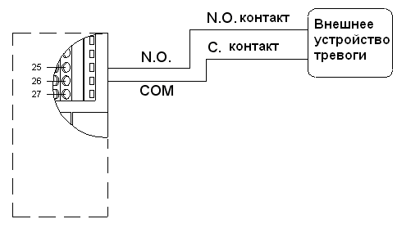
Тревожный модуль
Рисунок. 4.6 Нормально открытое подключение тревожного выхода 1
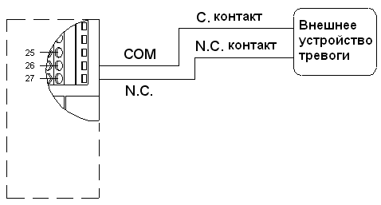
Тревожный
модуль
Рисунок. 4.7 Нормально закрытое подключение для тревожного выхода 1

Примечание

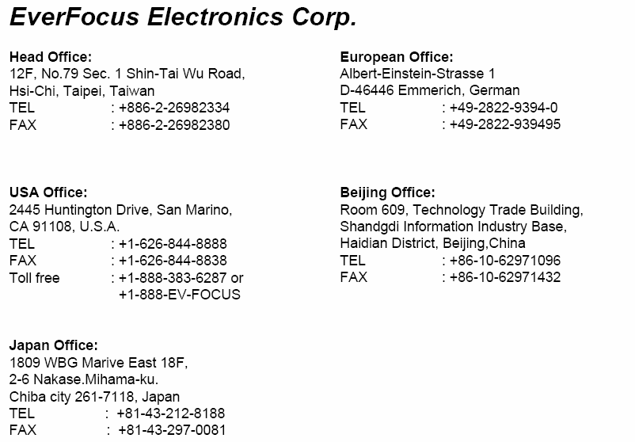

Head Office European Office
12F, No.79 Sec.1 Shin-Tai Wu Road, Albert-Einstein-Strasse 1,
Hsi-Chi, Taipei, Taiwan D-46446 Emmerich, German
Tel :+ 886-2-26982334 Tel : + 49-2822-9394-0
Fax :+ 886-2-26982380 Fax : + 49-2822-939495

USA Office Beijing office:
1801 Highland Ave.Duarte,CA Room 609,Technology Trade Building.
91010 ,U.S.A Shangdi Information Industry Base,
Tel :+ 1-626-844-8888 Haidian District,Beijing China
Fax :+ 1-626-844-8838 Tel :+ 86-10-62971096
Fax :+ 86-10-62971423

Japan Office
1809 WBG Marive East 18F,
2-6 Nakase, Mihama-ku,
Chiba city 261-7118, Japan
EverAccess
Tel : + 81-43-212-8188
Fax : + 81-43-297-0081

